Перспективное планирование воспитательно-образовательной работы 10 – 14 апреля 2023 г.
Тема: «Праздник Светлой Пасхи».
Цель: Создание условий для систематизации знаний празднования Пасхи в России.
Задачи: Познакомить детей с обычаями, традициями празднования праздника Пасхи. Заинтересовать детей православным смыслом празднования Пасхи. Познакомить с народными играми, традиционно проводимыми в период празднования Пасхи. Развивать творческие умения необходимые в декоративно - прикладном искусстве. Воспитывать патриотические чувства к традициям русского народа. Мотивация: подготовка к Чаепитию: «Посиделки у самовара» Литература: Интернет, Методическая литература.
Предметно-пространственная среда по теме «Праздник светлой Пасхи»

Центр ролевых игр | Центр конструирования и строительных игр | Центр познания и экспериментирования
Совместные сюжетно-ролевые игры взрослого с детьми «Встречаем Пасху всей семьей»;  С\р игра «Идем в гости на праздник Пасхи», «Пасхальные посиделки».  Наполнение РППС: куличи пасхальные, яйца крашеные, корзины, чайный сервиз, костюмы русские, стол, скатерть, самовар.  Цель: формирование представлений у детей о празднике Пасха, о традициях и обычаях празднования праздника в кругу семьи. Воспитание у детей гостеприимства и доброжелательности. | Конструирование в стиле Лего: пасхальное яйцо, цыпленок, кролик, буквы «Х» и «В»  РППС: Строительные наборы Лего,  Конструирование пасхальной коробочки из бумаги с элементами декупажа. | Тема: «Опыты с яйцами.  Опыт №1 «Сырое или вареное яйцо?»  Опыт №2 «Тонет, не тонет?»  Опыт №3 «Что внутри»  Опыт №4 «Как украсить яйцо на Пасху?»  РППС: банки с водой, вареные и сырые яйца, чашки, бутылки, салфетки
Центр книги | Работа с родителями | Центр развивающих игр
Чтение Пасхальной сказки О. Максимова ; «Красная шапочка» Александр Куприн - "Пасхальные колокола" Афанасий Фет - "Уж верба вся пушистая..." Аполлон Майков - "Христос воскрес!" "Вербная неделя"  Иллюстрации:. Н. Рерих « Русская пасха».  Н. Пимоненко « К заутрене».  С. Жуковский « Пасхальный натюрморт».  Н. А. Кошелев « Дети катающие пасхальные яйца».  С. Ф. Колесников « Пасха»  Б. Кустодиев « Христосование»  Наполнение РППС: иллюстрации, видеослайды, «старинные пасхальные открытки» | 1. Консультация для родителей «Православный праздник «Пасха»; «Оригинальные способы окраски пасхальных яиц» «Игры на пасху для детей»  2. Участие в выставке совместных с детьми работ «Пасхальное творчество»  3. Создание мультимедийных материалов для родителей (тематические презентации; видеофильмы).  4. Акция «Готовимся к Пасхе вместе с детьми»  Итоговое мероприятие: Чаепитие: «Посиделки у самовара» | РППС: Настольно - печатные игры: «Собери картинку» (Пасхальные сюжеты)
Центр музыки и театра | Центр физкультуры и здоровья | Центр труда
Прослушивание и заучивание песен: «Весна», «Мы на Пасху все идем», «Весенний хоровод», «Светлый праздник».  Слушание звона колоколов (выяснить зависимость звука от размера колокола)  ППС: разные по звучанию музыкальные инструменты, записи со звучанием колоколов, песен.  Инсценировка «Печем куличи» кукольный театр «Пасхальный Колобок»  РППС: детская ширма – создаем интерьер русской избы, куклы сказочных героев. | Спортивное развлечение «Пасхальные игры и конкурсы», п/игры «Стой, не бери», «Раскрутка», «Бой крашенками», «В какой шапке?», «Пасхальная эстафета», «Пасхальные подарочки» Конкурс «Крутись яйцо!» Спортивное мероприятие «Пасхальные забавы»  ППС: лоточки с желобом, крашенки, шапки, корзины, | Беседа: «Чистый четверг»  Игра:  - «Убираем чисто группу».  Цель: приобщение детей к народной традиции к Пасхе убирать свой дом  всей семьёй.  РППС: ведерки, тряпочки, фартуки.

Выставка «Пасхальное творчество» Работы детей с родителями
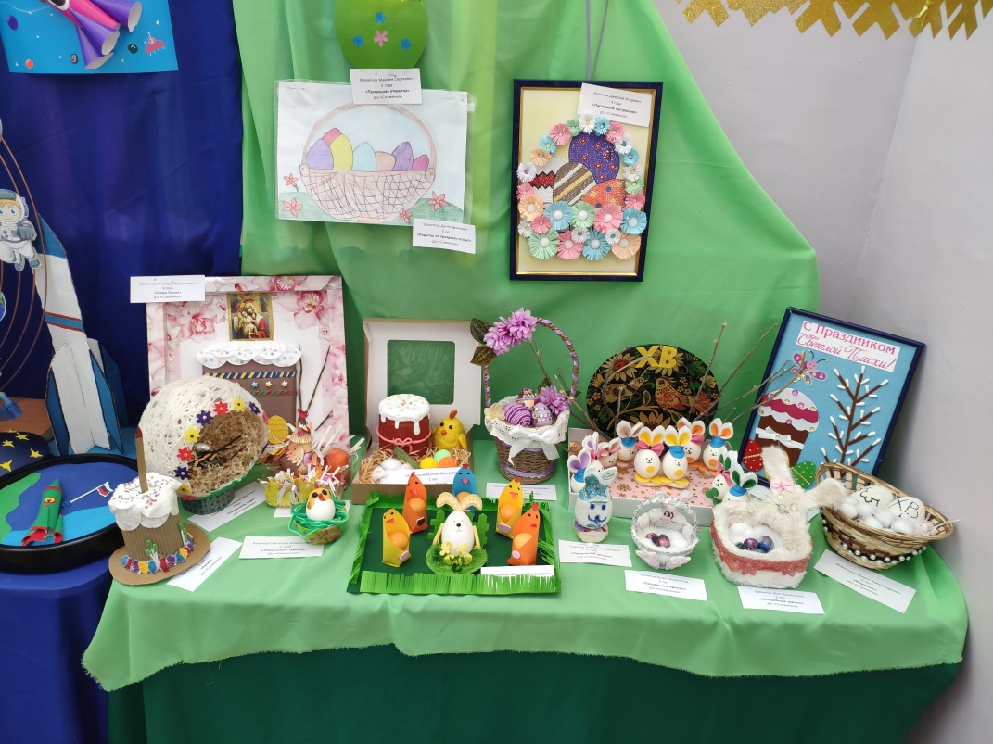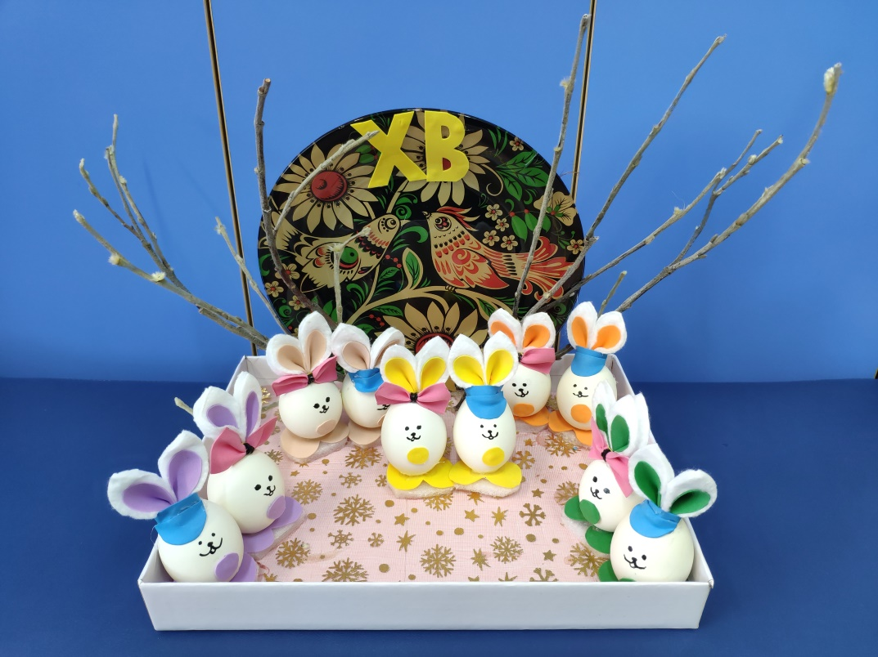
Работы детей с родителями
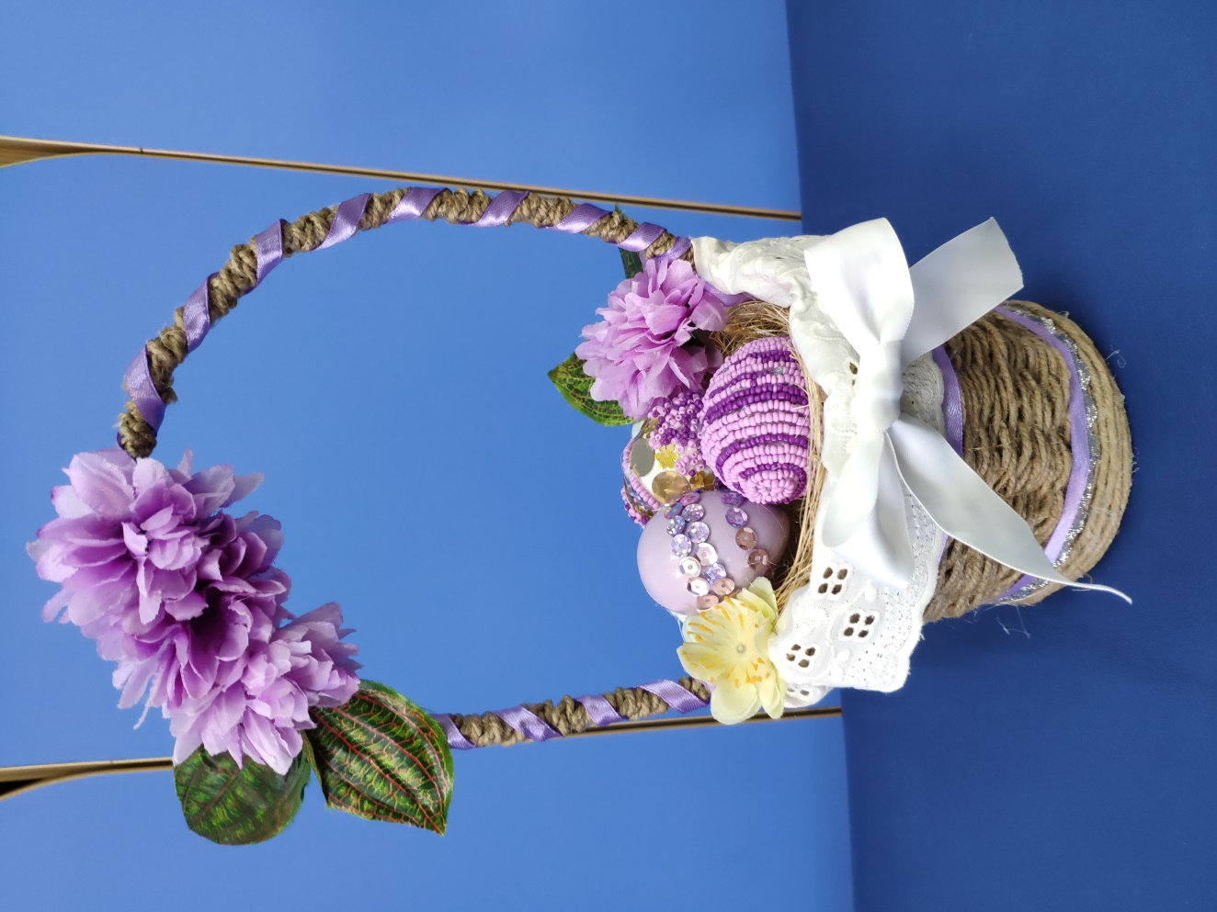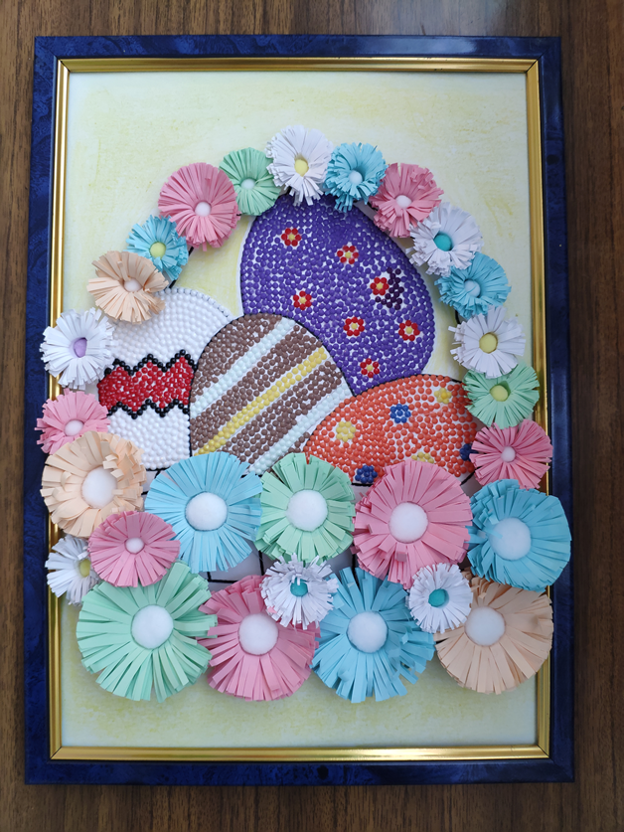

Игра «Встречаем Пасху всей семьей»

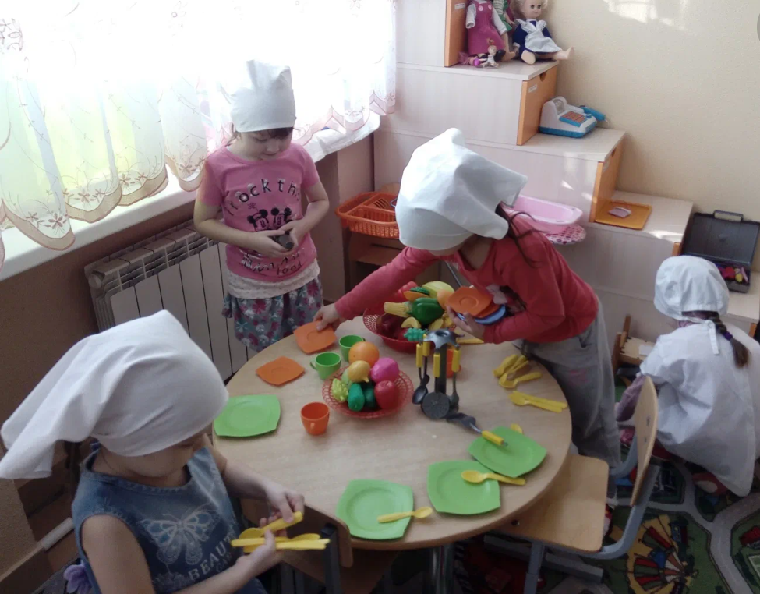
Театральный уголок
«Пасхальный Колобок»

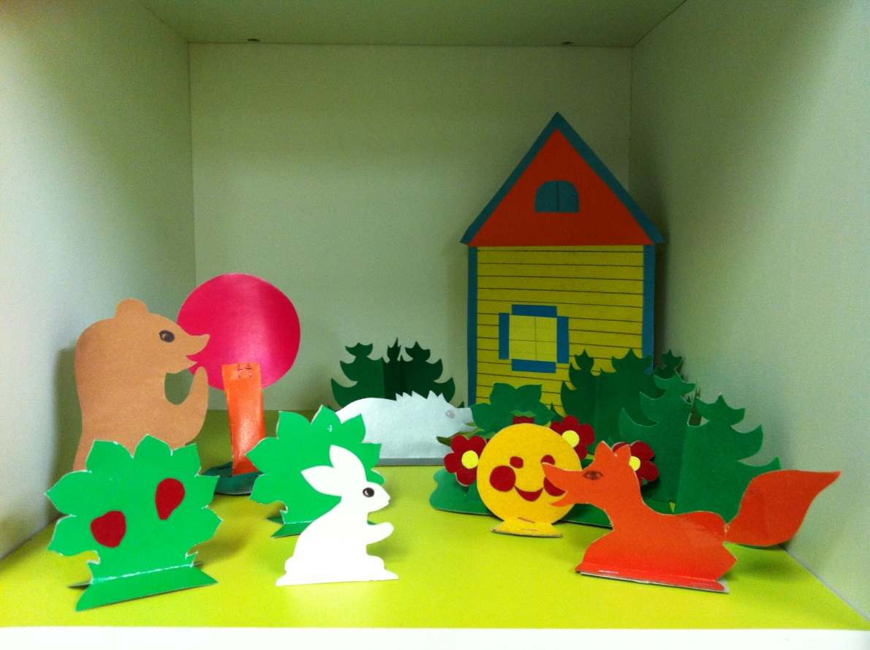

Уголок книги
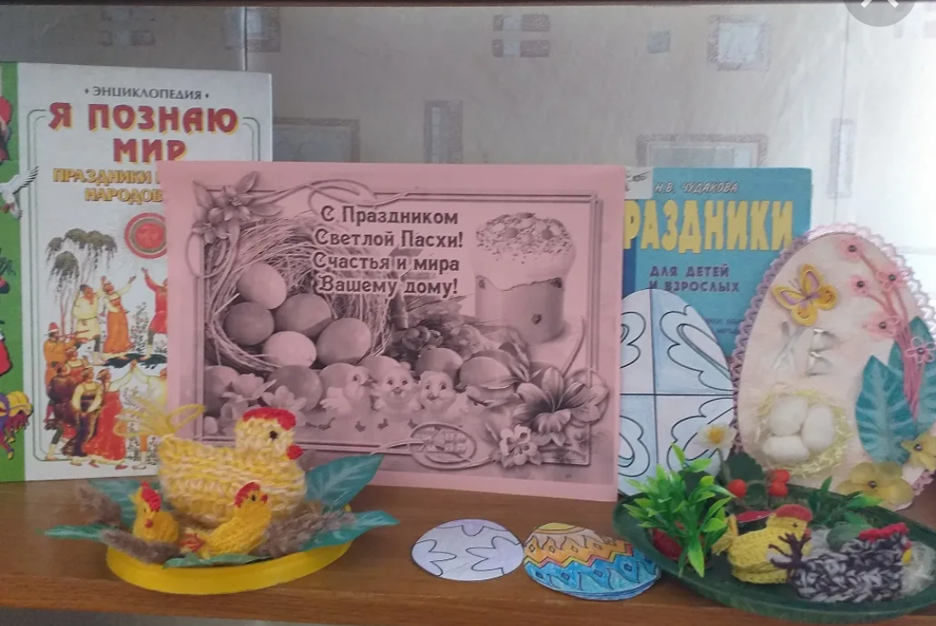
Оформление окон на Пасху

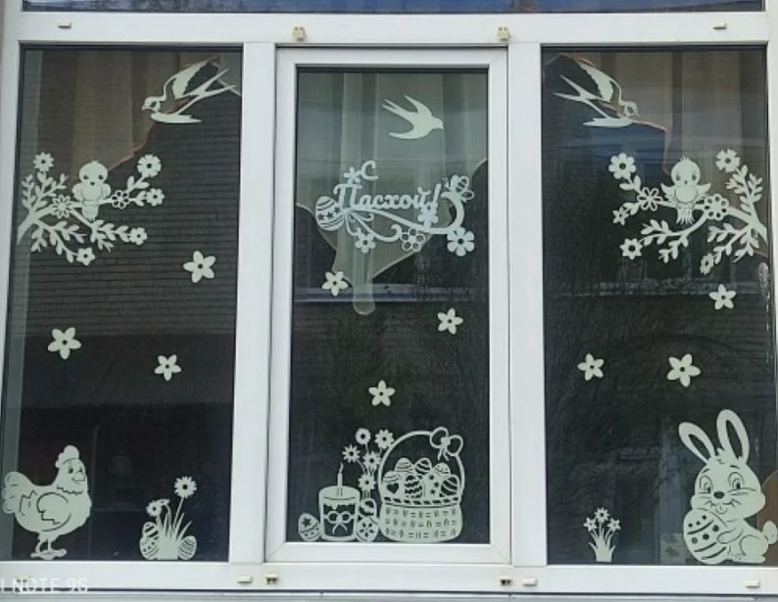

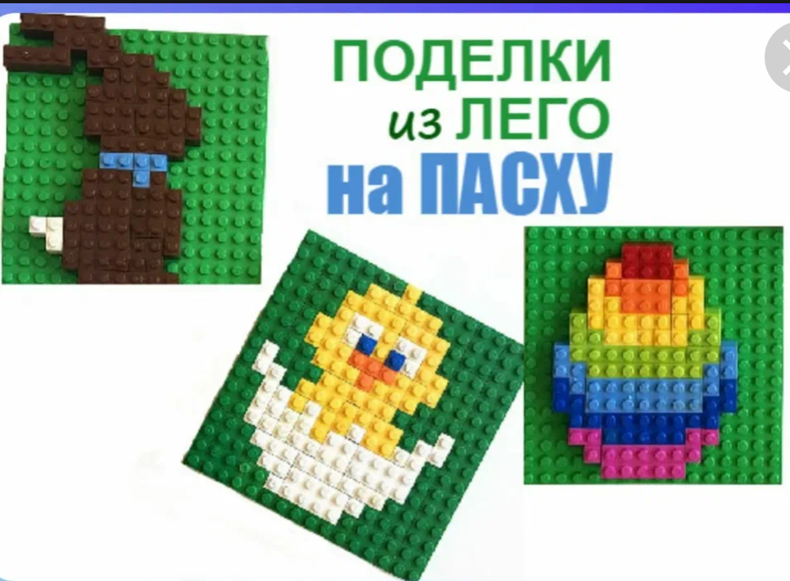 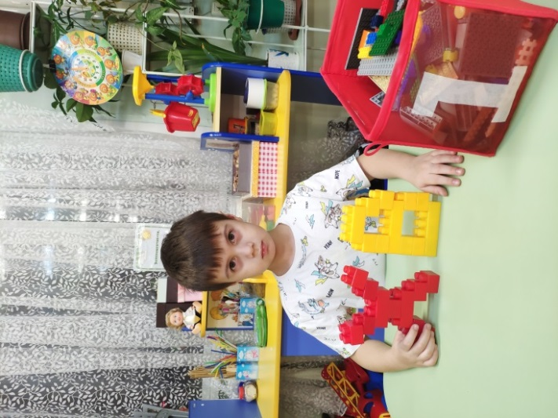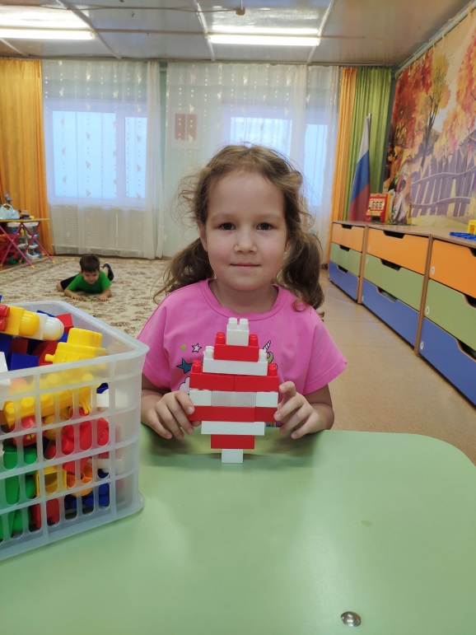 «Яйцо из лего»

«Чистый четверг» Опыт «Как украсить яйцо на Пасху?»
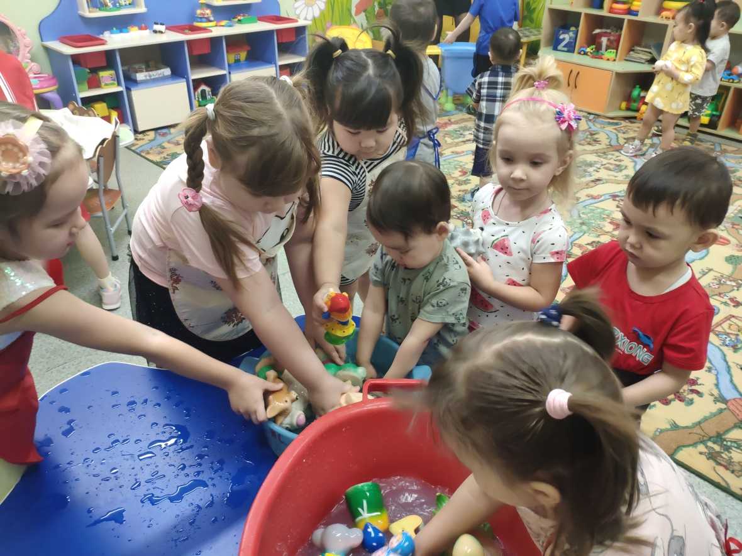
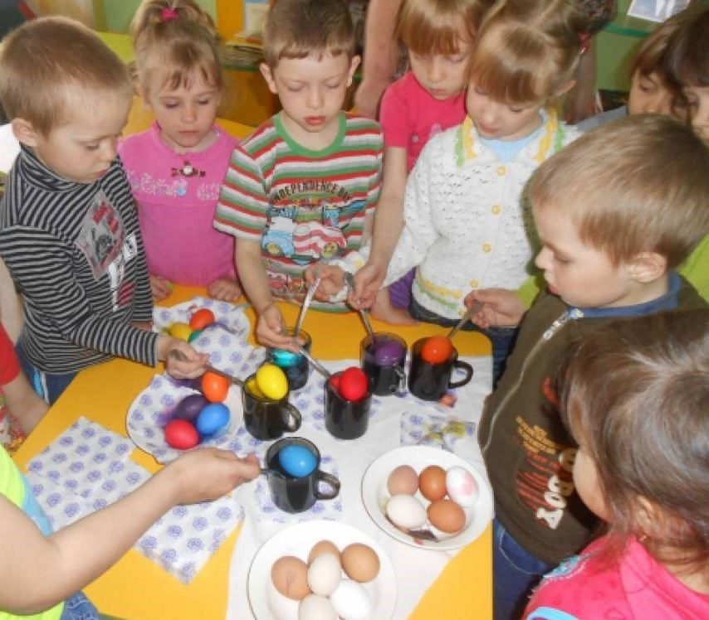

Хоровод «Светлый праздник» Игра «Стой! Не бери!»
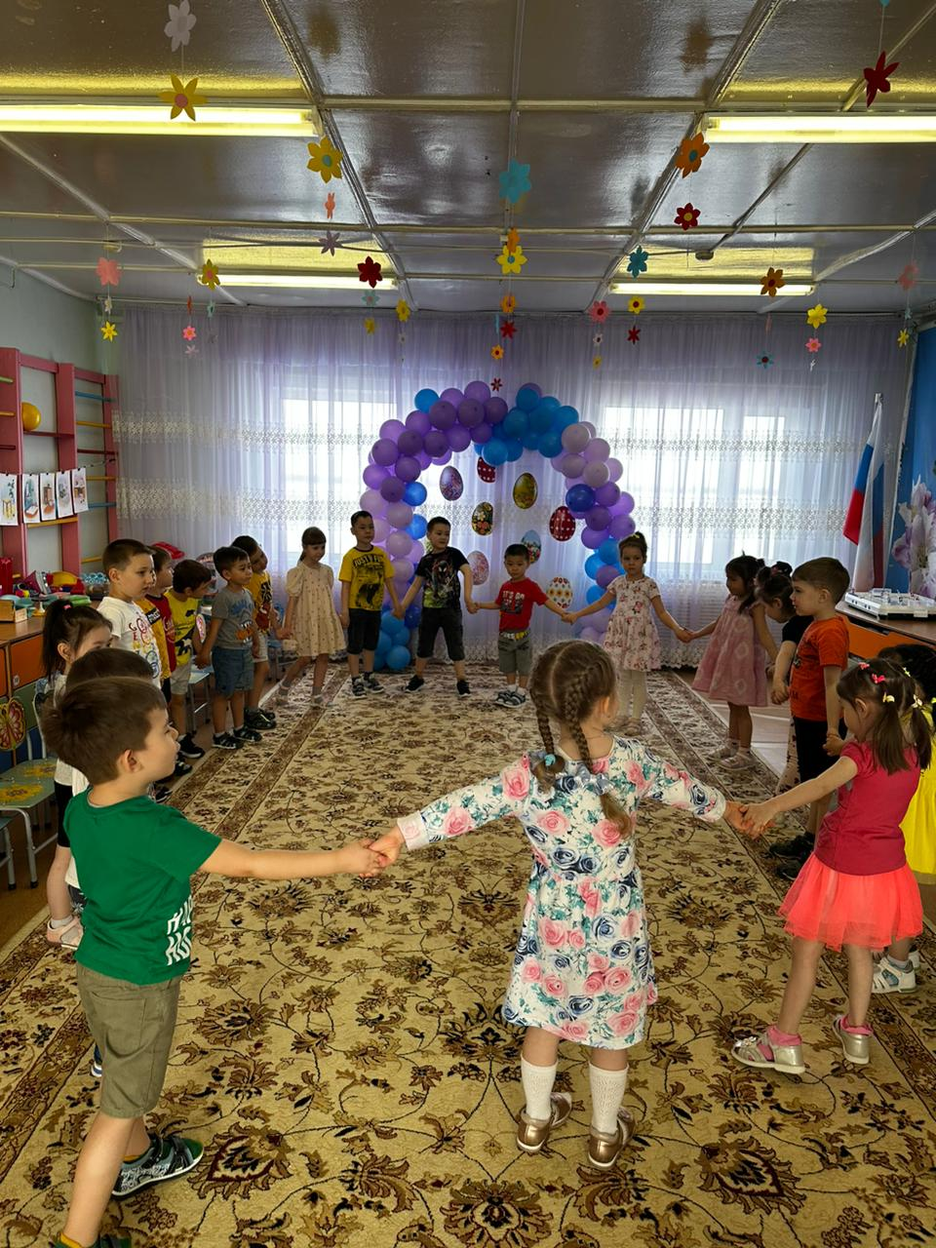
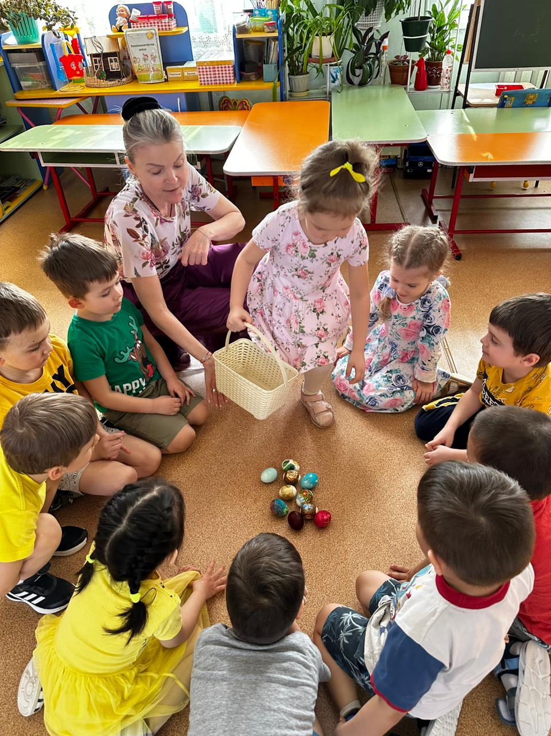
Игра «Бой крашенками»
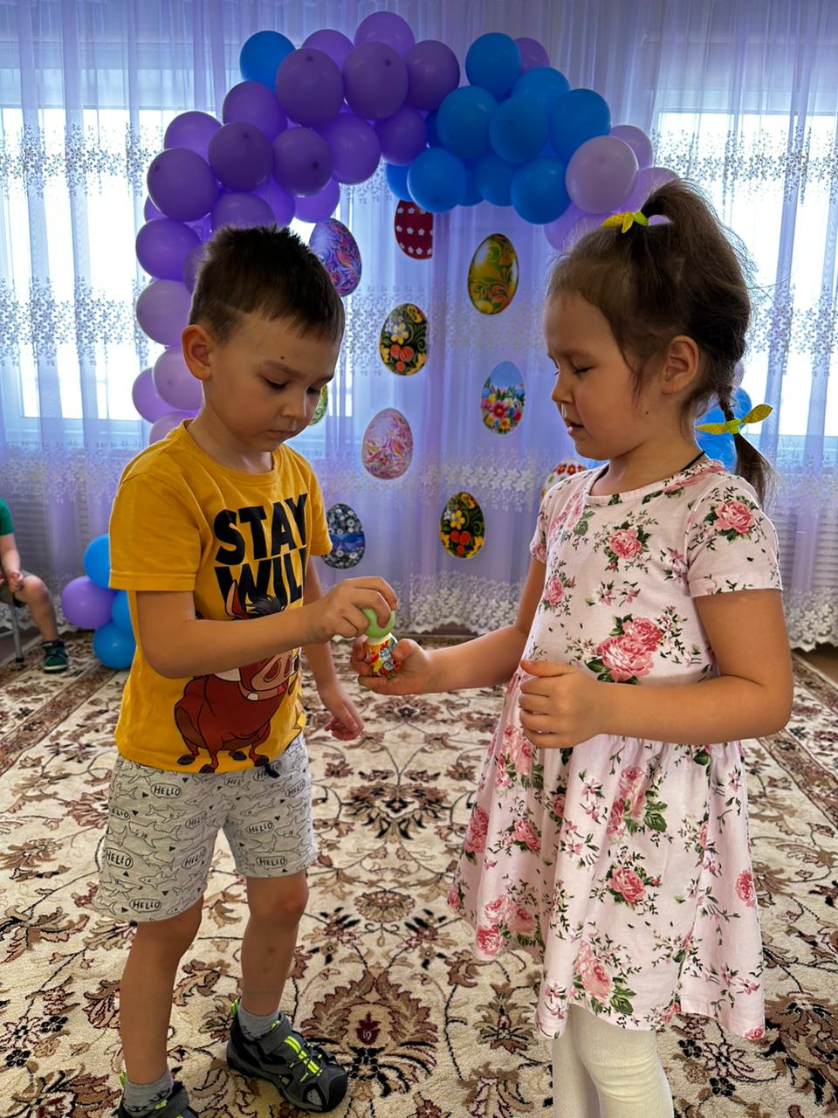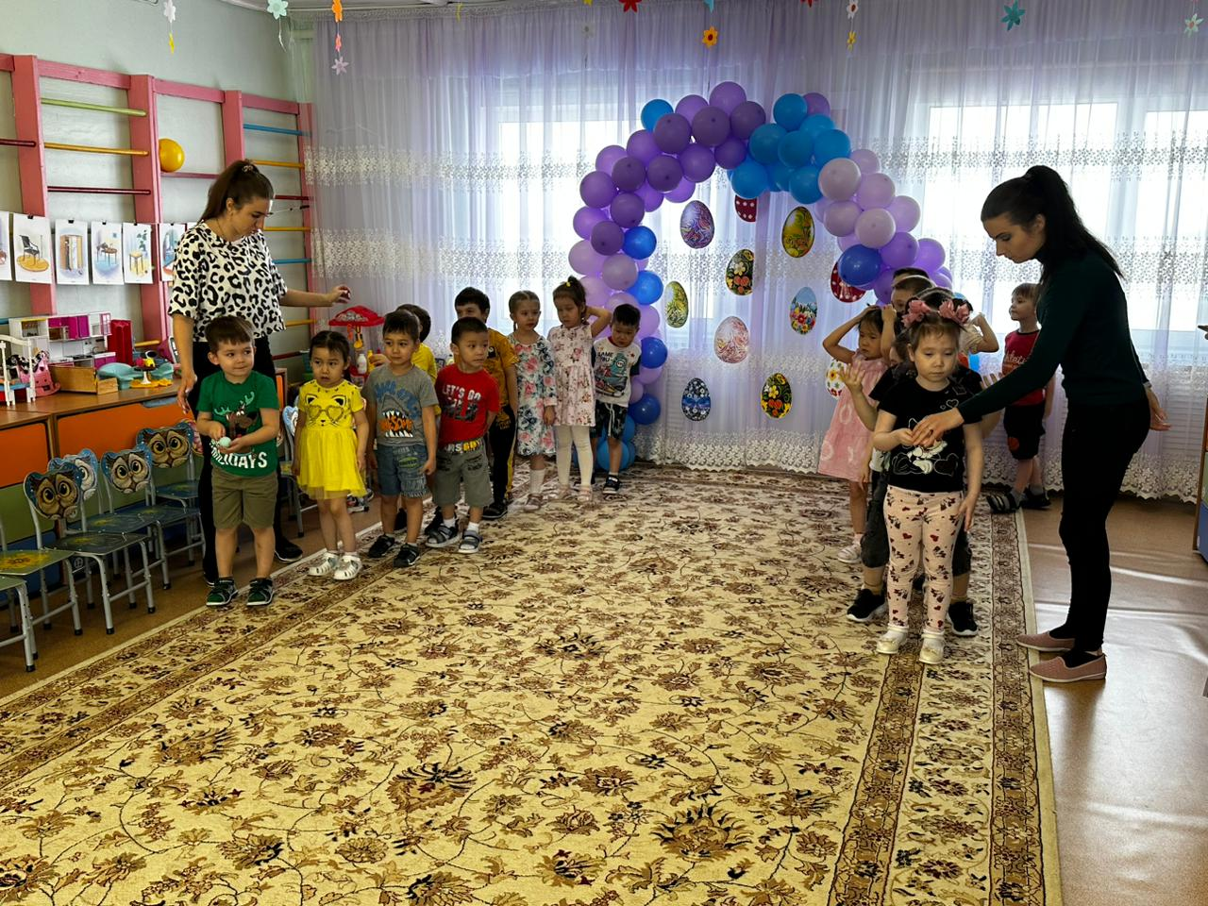
Прогулка - экскурсия в храм
Богоявленский в Светлую Седмицу Рассказ детям батюшки о Пасхе
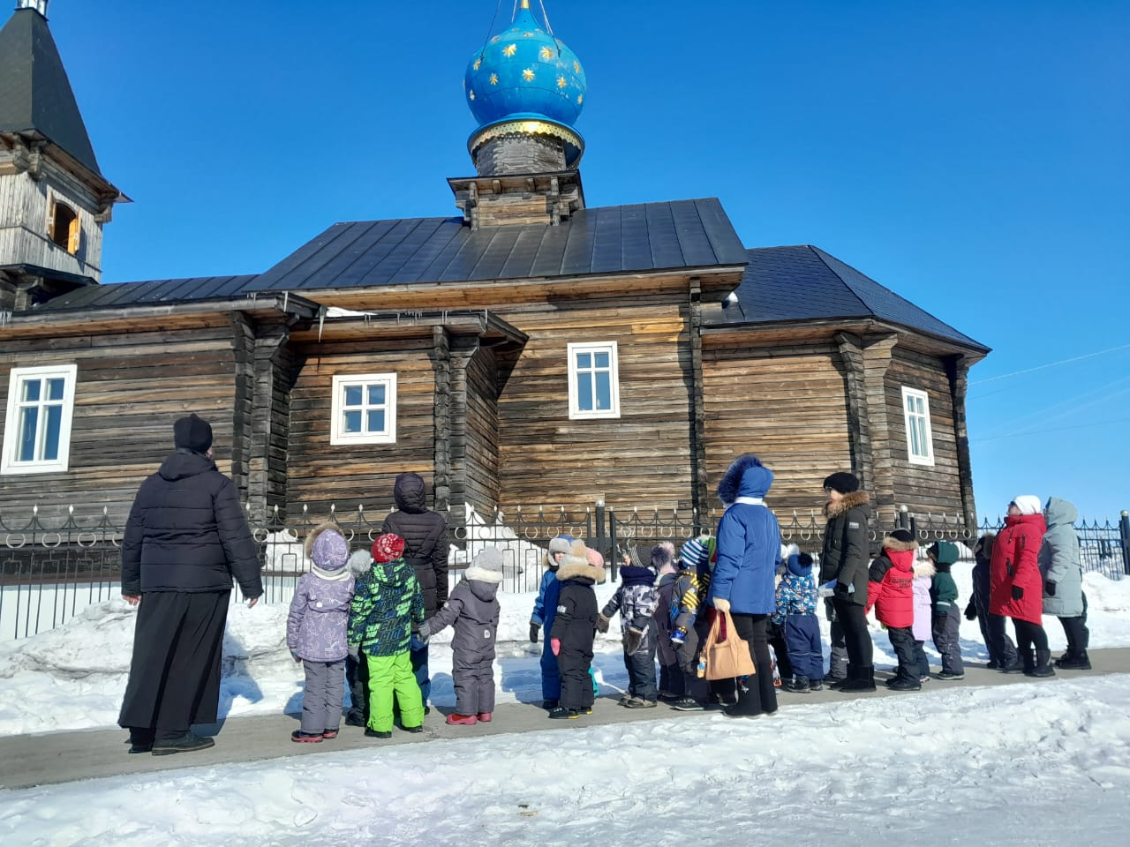
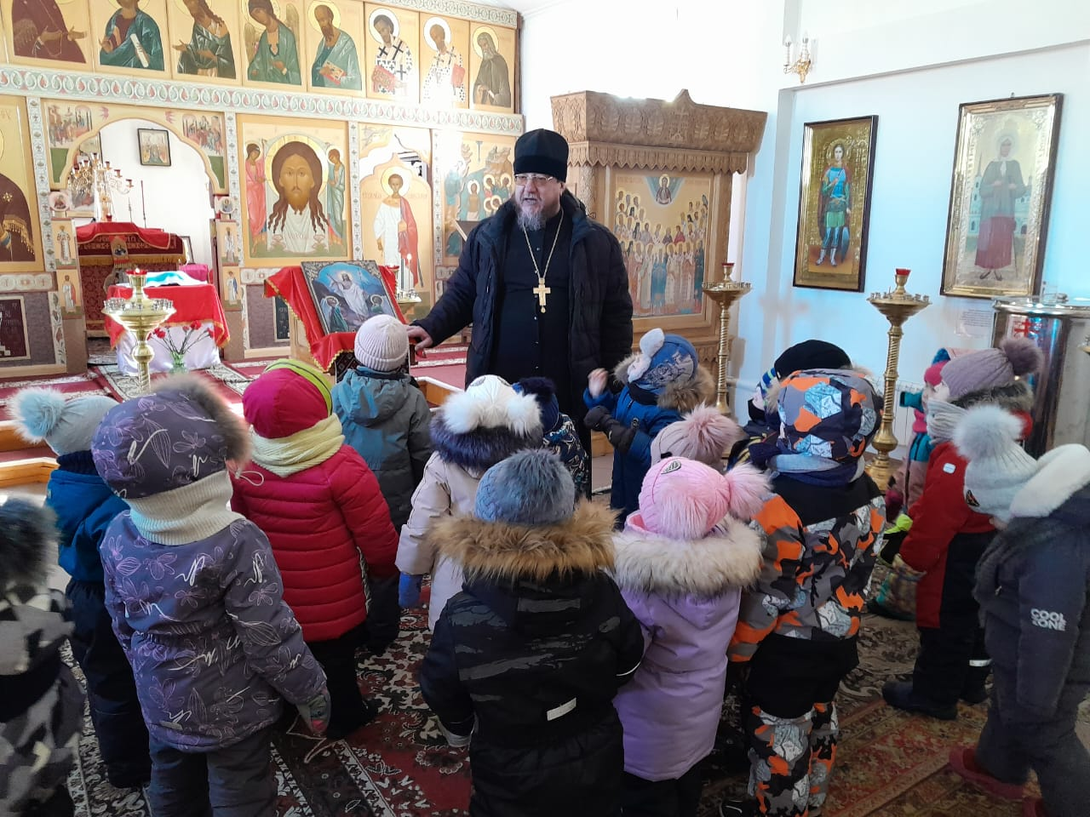

«Пасхальный перезвон» «Свеча во здравие»

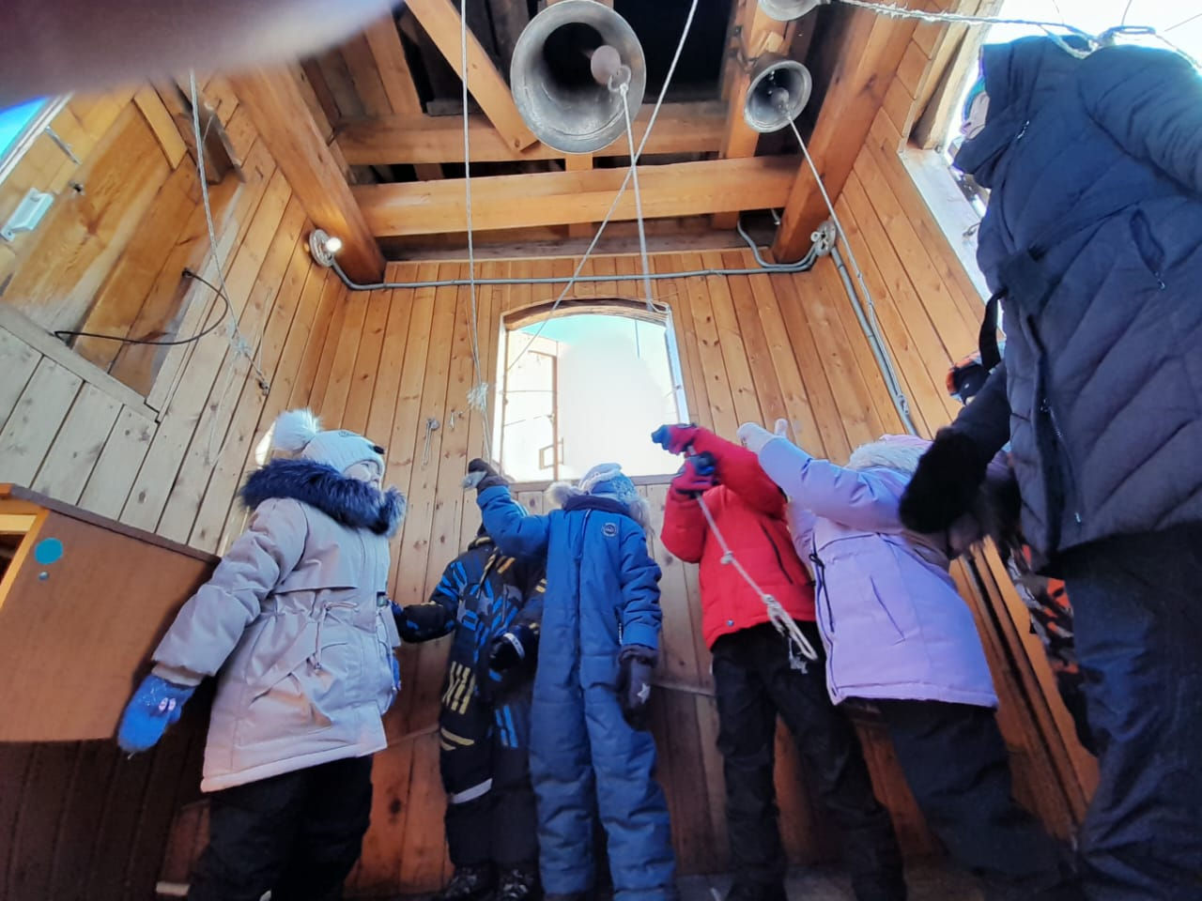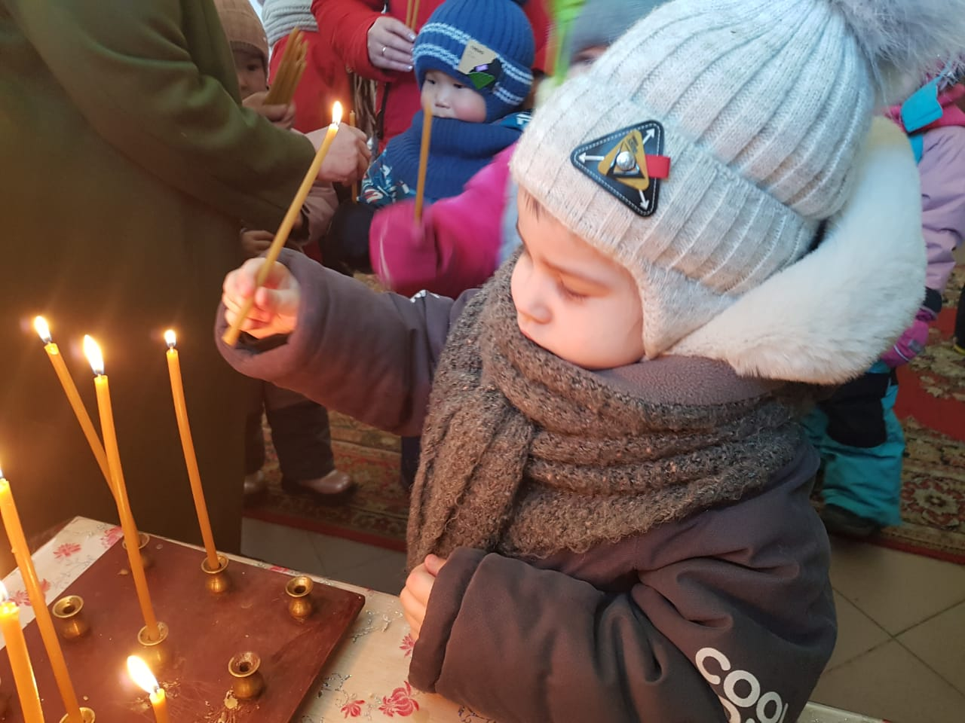

ЧАЕПИТИЕ «Пасхальные посиделки»
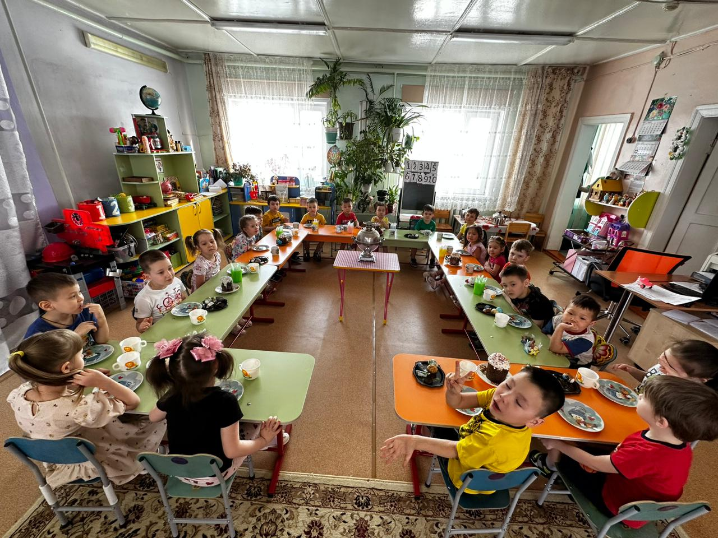

АКЦИЯ «Готовимся к Пасхе вместе с детьми»
